MỤC LỤC
I. Giới thiệu chung 2
1.1 Địa chỉ truy cập chương trình 2
1.2. Đăng nhập chương trình 2
1.3. Giao diện chính của hệ thống sau khi đăng nhập 3
1.4 Thay đổi thông tin cá nhân (khi cần) 4
II. Tra cứu kết quả khảo sát 7
2.1 Tra cứu kết quả khảo sát 7
2.2 Tra cứu danh sách giảng viên bị cảnh báo 8
2.3. Biểu đồ 9

TLHD TRA CỨU KẾT QUẢ KHẢO SÁT CHẤT LƯỢNG GIẢNG DẠY CỦA GIẢNG VIÊN
(Dành cho tài khoản Bộ môn)

I. Giới thiệu chung

1.1 Địa chỉ truy cập chương trình
http://khaosat.edu.vn/ketqua
Trong trường hợp đã gõ đúng địa chỉ như trên mà vẫn không vào được thì có thể liên hệ với Quản trị hệ thống để được hỗ trợ

1.2. Đăng nhập chương trình

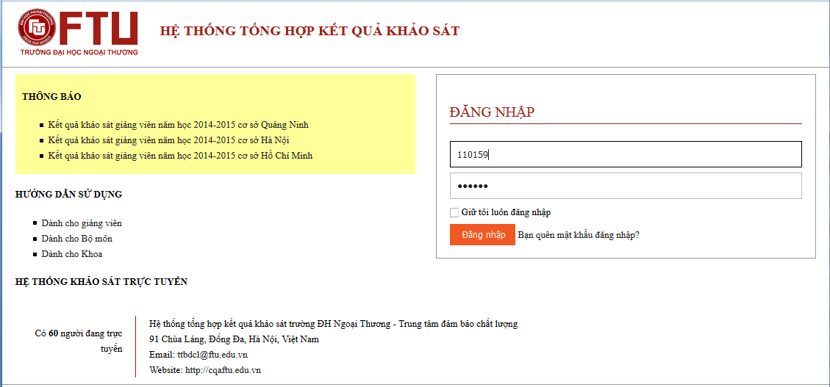
Cán bộ, giảng viên, đơn vị thực hiện đăng nhập vào hệ thống bằng “Tên người dùng” và “mật khẩu”, trong đó :
- “Tên người dùng”: được người quản trị hệ thống cung cấp (Nếu là giảng viên thường tên người dùng sẽ đặt mặc định là Mã giảng viên)
- “Mật khẩu” : Được người quản trị hệ thống cung cấp mặc định ban đầu, sau khi đăng nhập lần đầu tiên vào hệ thống, người dùng nên thực hiện đổi lại mật khẩu này. Lưu ý: Không nên đặt mật khẩu bằng Tiếng Việt có dấu.

1.3. Giao diện chính của hệ thống sau khi đăng nhập

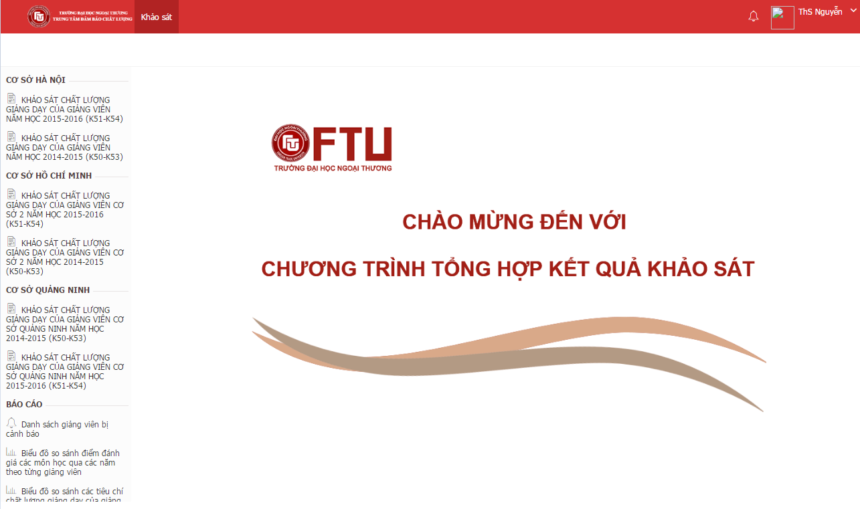

1.4 Thay đổi thông tin cá nhân (khi cần)
Sau khi đăng nhập, người dùng có thể thay đổi các thông tin cá nhân như : mật khẩu, cấu hình số dòng hiển thị trên một trang hoặc thay đổi màu sắc chủ đạo của trang nếu muốn bằng cách Click chuột vào biểu tượng cạnh tên của người quản trị 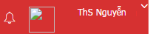 ở góc phải trên cùng của màn hình.
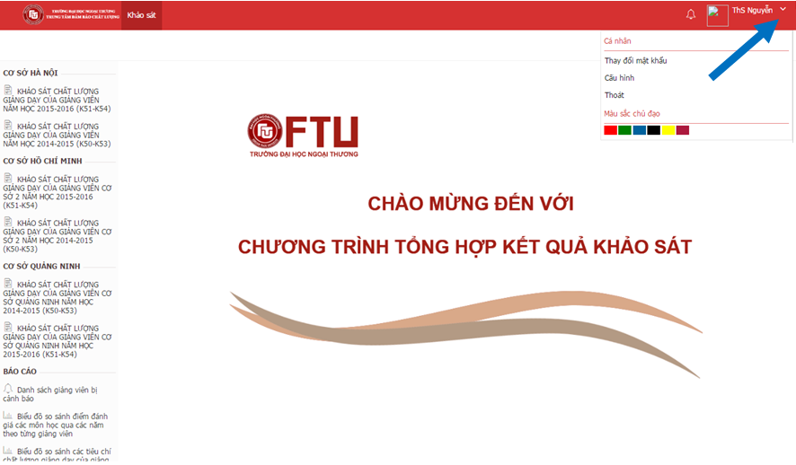
* Thay đổi mật khẩu
- Người sử dụng nhấn Thay đổi mật khẩu → hộp thoại xuất hiện
+ Nhập mật khẩu cũ
+ Nhập mật khẩu mới → Nhập lại mật khẩu mới
+ Nhấn Cập nhật
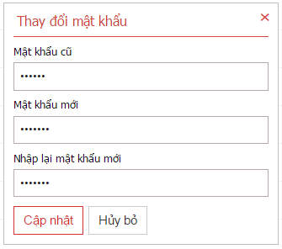
Người sử dụng lưu ý sau khi thay đổi mật khẩu, hệ thống sẽ tự động thoát ra, người dùng phải đăng nhập lại bằng mật khẩu mới.
* Cấu hình (số bản ghi hiển thị trên mỗi trang)
Chọn số hàng muốn hiển thị trên mỗi trang → Nhấn Cập nhật
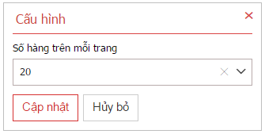
* Màu sắc chủ đạo
Người sử dụng có thể nhấn chọn màu sắc bất kỳ trên thành công cụ 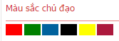 để thiết lập màu sắc cho website

II. Tra cứu kết quả khảo sát

2.1 Tra cứu kết quả khảo sát
Người sử dụng chọn chức năng Khảo sát → chọn khảo sát muốn xem kết quả
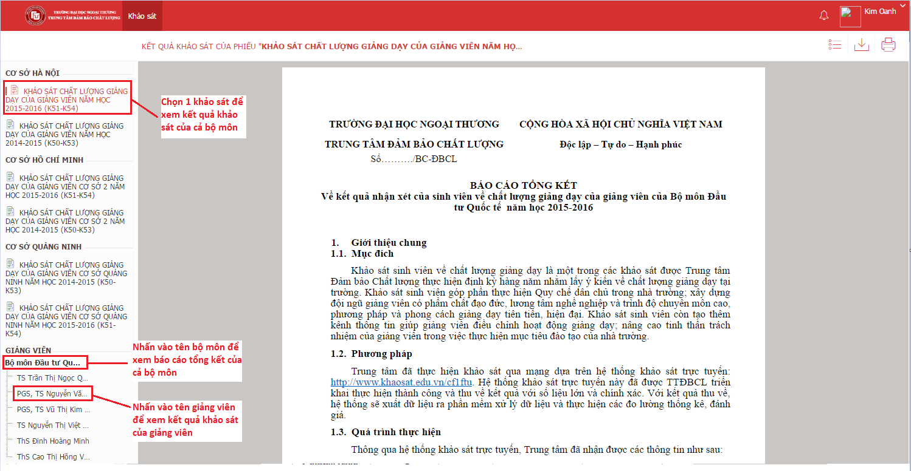
Sau khi chọn Khảo sát, giao diện hiển thị Báo cáo tổng kết về kết quả nhận xét của sinh viên về chất lượng giảng dạy của giảng viên
- Nhấn vào tên Bộ môn để xem báo cáo tổng kết của cả Bộ môn
- Nhấn vào tên Giảng viên để xem kết quả phản hồi của GV thuộc bộ môn
- Nhấn vào biểu tượng để xem danh sách những giảng viên đã xem khảo sát đó
- Nhấn vào biểu tượng để xuất báo cáo khảo sát ra file
- Nhấn vào biểu tượng 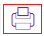 để in kết quả tổng hợp

2.2 Tra cứu danh sách giảng viên bị cảnh báo
Người sử dụng chọn chức năng Khảo sát → Danh sách giảng viên bị cảnh báo (cảnh báo theo môn học) khi có mức điểm trung bình thấp hơn mức điểm TB mà nhà Trường qui định 1 năm hoặc 2 năm liên tiếp
- Có thể tìm kiếm GV bị cảnh báo theo các tiêu chí bằng cách nhập Họ tên, môn học, năm vào ô Tìm kiếm 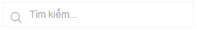
- Nhấn biểu tượng  để xóa tiêu chí vừa tìm kiếm
- Nhấn để xuất danh sách giảng viên bị cảnh báo ra file
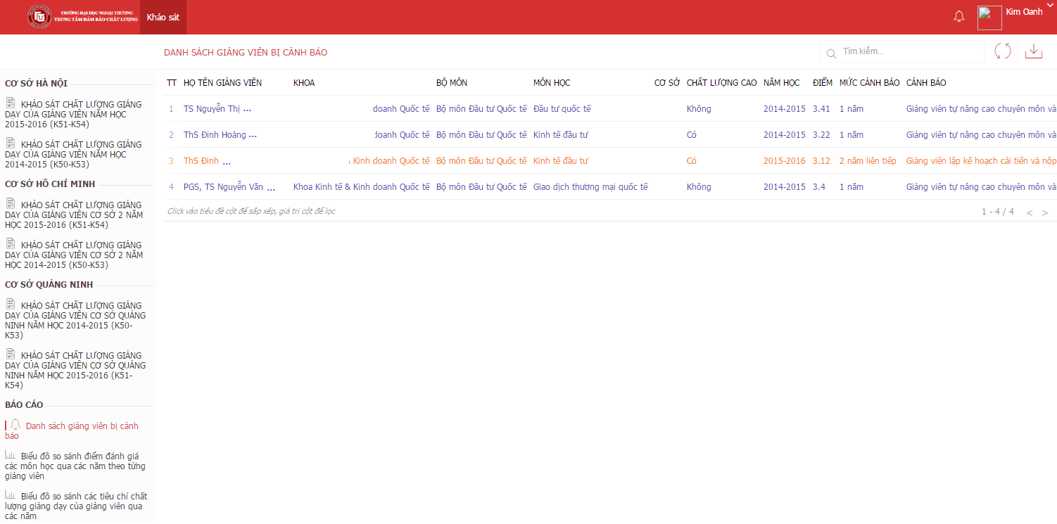

2.3. Biểu đồ
2.3.1 Biểu đồ so sánh điểm đánh giá các môn học qua các năm theo từng giảng viên
- Chọn từ menu bên trái của màn hình Biểu đồ so sánh điểm đánh giá các môn học qua các năm theo từng giảng viên
- Chọn Từ Năm học → Đến năm học → Chọn Giảng viên thuộc Cơ sở nào (CS TPHCM, cơ sở HN, Cơ sở QN)
- Chọn các Giảng viên bằng cách gõ tên hoặc mã giảng viên hệ thống sẽ đưa ra gợi ý tên giảng viên để người dùng chọn từ danh sách giảng viên đã được lọc từ hệ thống với điều kiện số phiếu tối thiểu mà quản trị đã thiết lập, có thể chọn nhiều giảng viên để xem biểu đồ cùng lúc → Nhấn Xem
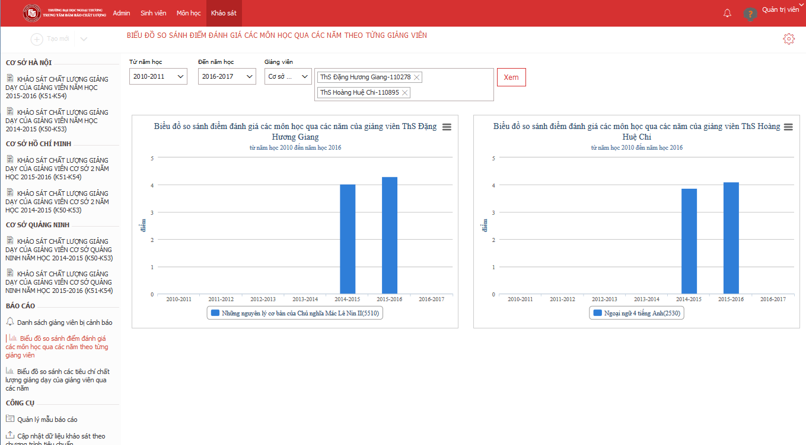

2.3.2 Biểu đồ so sánh các tiêu chí chất lượng giảng dạy của giảng viên qua các năm
- Chọn từ menu bên trái của màn hình Biểu đồ so sánh các tiêu chí chất lượng giảng dạy của giảng viên qua các năm
- Chọn Từ Năm học → Đến năm học → Chọn Giảng viên thuộc Cơ sở nào (CS TPHCM, cơ sở HN, Cơ sở QN)
- Chọn các Giảng viên bằng cách gõ tên hoặc mã giảng viên hệ thống sẽ đưa ra gợi ý tên giảng viên để người dùng chọn từ danh sách giảng viên đã được lọc từ hệ thống với điều kiện số phiếu tối thiểu mà quản trị đã thiết lập → Nhấn Xem
- Có thể xem bảng chú thích các tiêu chí của 2 chương trình CLC và CTTC bằng cách nhấn vào mục
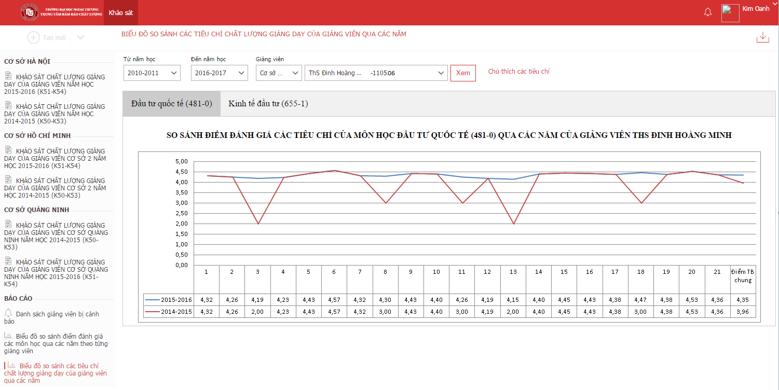
2.3.3 Biểu đồ báo cáo theo bộ môn
- Chọn Khảo sát cần xem → Chọn từ menu bên trái của màn hình Biểu đồ báo cáo theo bộ môn
- Chọn Loại biểu đồ → Nhấn Xem
- Có thể xem bảng chú thích các tiêu chí của 2 chương trình CLC và CTTC bằng cách nhấn vào mục
- Nhấn để xuất dữ liệu ra file
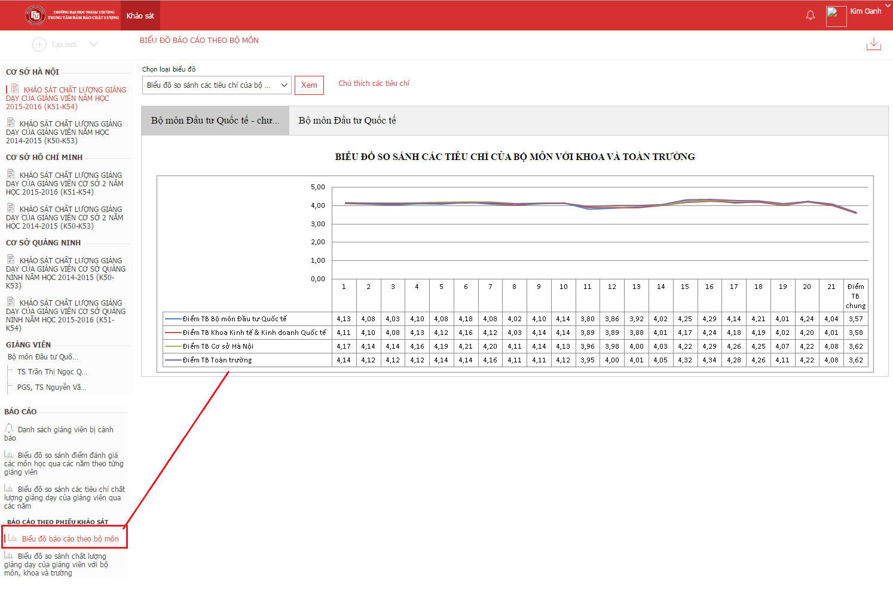
2.3.4 Biểu đồ so sánh chất lượng giảng dạy của giảng viên với bộ môn, khoa và trường
- Chọn Khảo sát → Chọn từ menu bên trái của màn hình Biểu đồ so sánh chất lượng giảng dạy của giảng viên với bộ môn, khoa và trường → Chọn Giảng viên bằng cách gõ tên hoặc mã giảng viên hệ thống sẽ đưa ra gợi ý tên giảng viên để người dùng chọn từ danh sách → Nhấn Xem
- Để xem biểu đồ của từng môn học của Giảng viên → Nhấn chọn từng tab môn học → Nhấn để xuất dữ liệu ra file
